Министерство образования и науки РФ

ФБГБОУ ВПО “Омский государственный технический университет”

Кафедра “Прикладной математики и информатики”

ОТЧЁТ ПО ЛАБОРАТОРНОЙ РАБОТЕ №7

по дисциплине «Программирование циклических алгоритмов с заданным числом повторений»

Выполнил студент гр. ФИТ-212

Курпенов Куат Ибраимович

Проверил

Ст. преподаватель Федотова И. В.

Омск 2021

**Задача 1.**

Условие:

Дана вещественная матрица A7*4. Переставляя ее строки и столбцы, добиться того, чтобы наибольший элемент оказался в верхнем левом углу.

Текст программы:

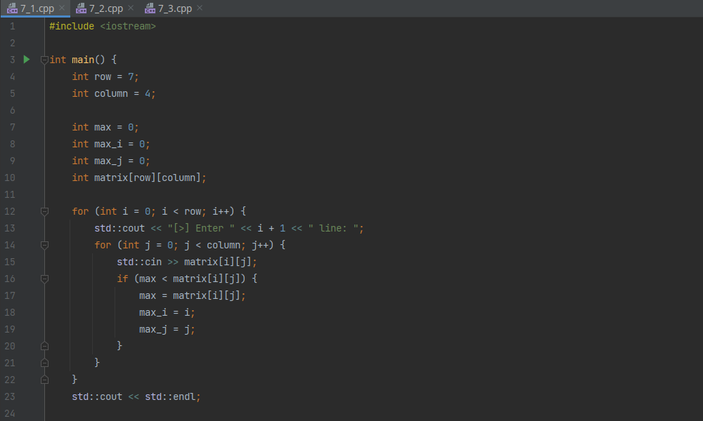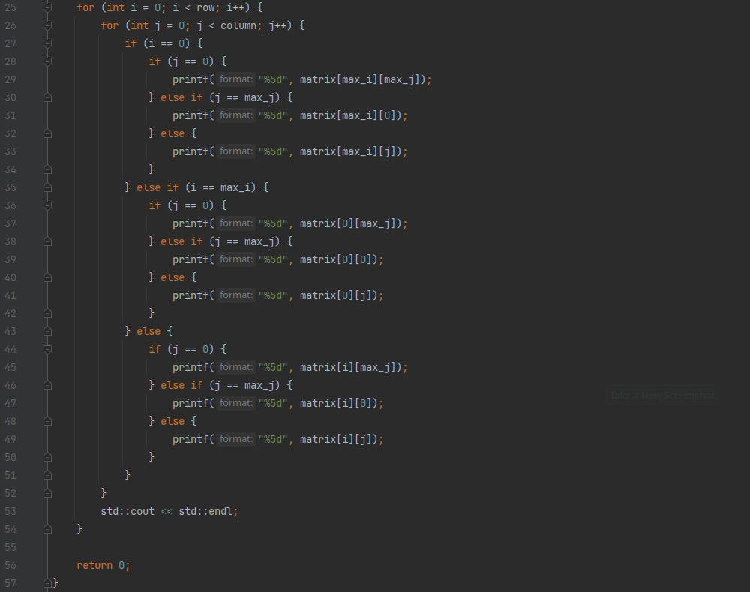

Результат работы программы:

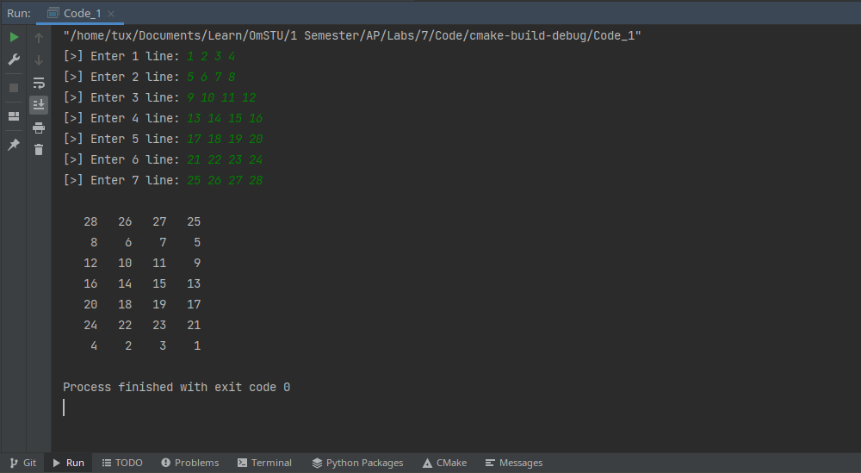

**Задача 2.**

Условие:

Сформировать таблицу Пифагора.

Текст программы:

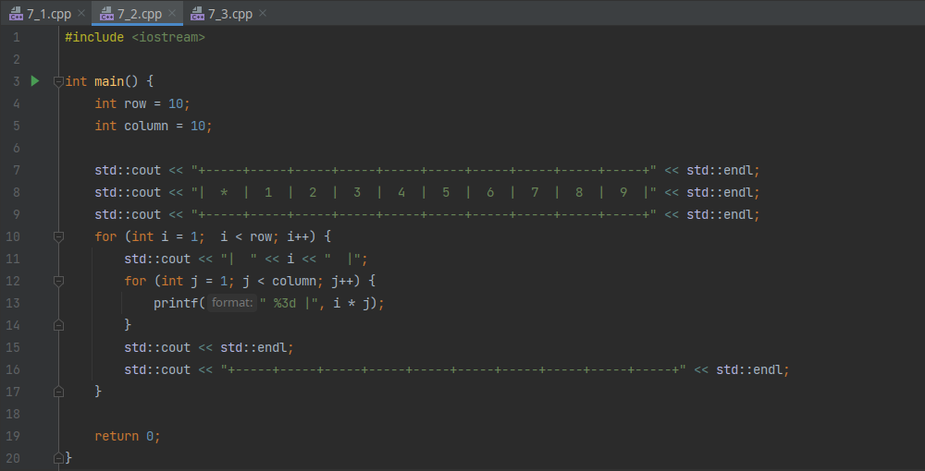

Результат работы программы:

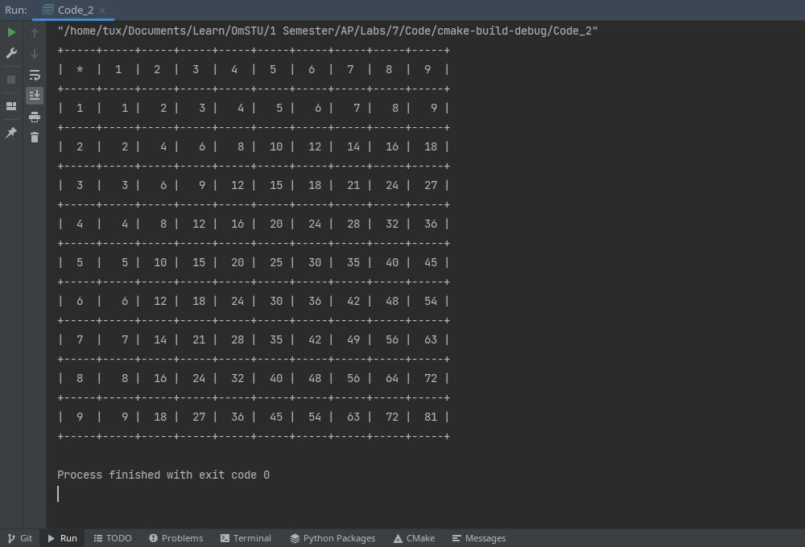

**Задача 3.**

Условие:

Модифицировать программу 6_3 таким образом, чтобы значения x, f_1(x) и f_2(x) были представлены двумерным массивом, состоящим из трех строк.

Текст программы:

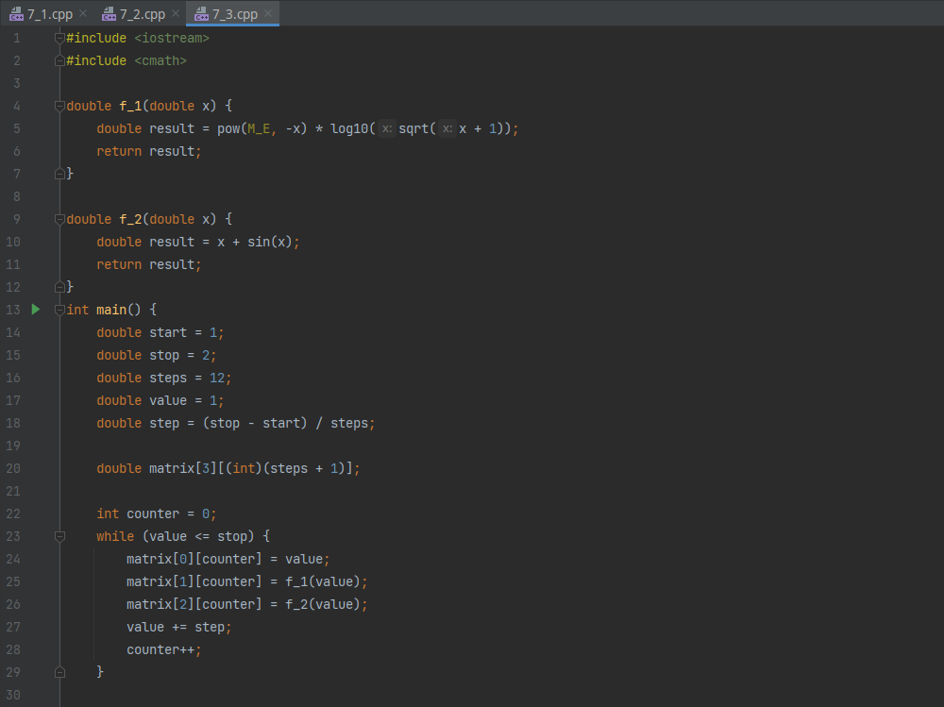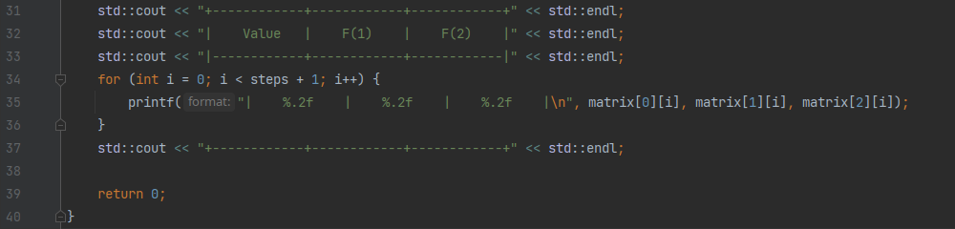

Результат работы программы:

